013_SR04超声波测距模块
Ubuntu目录：~/Desktop/all_driver_test/06_sr501_test新建这个文件夹，然后添加这个文件夹到vsCode目录下（没法在vsCode工作区中直接新建），其他.c文件则在这个目录下创建

SR04有四个脚VCC，END，echo，trig
Trig：脉冲触发引脚（设置为高电平），发送超声波
Echo：回响接收引脚
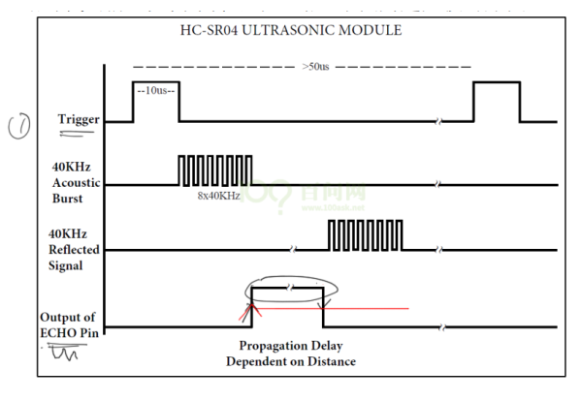
Echo收到回响信号后，高电平持续的时间和距离成正比
所以需要计算
高电平维持时间：高电平触发时的时间-低电平触发时的时间
速度340m/s
距离=340m/s * 高电平维持时间 /2; //一个来回，所以除以2
距离=170m/s * 高电平维持时间;
转成距离（cm）=170*t*100=17000t（s）；
但是获取到的T是ns，
所以转成ns ：距离（cm）=17000/(t*10^9)=17t/10^6;

内核获取时间的函数：
Ktime_get_ns();//获取ns

代码流程：
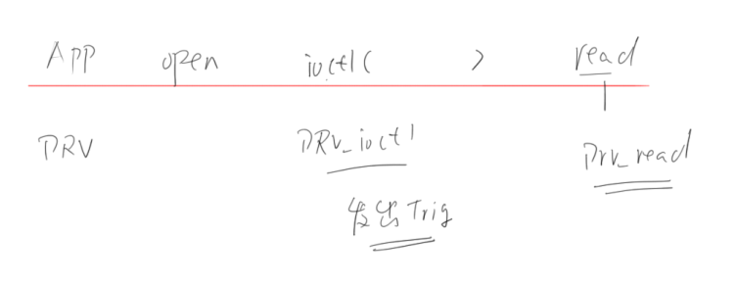
应用程序中open后，调用ioctl函数，间接调用驱动中的drv_ioctrl()函数去发触发信号

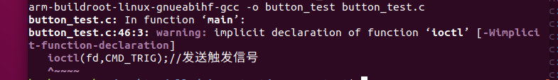
报这个错的时候man一下这个函数man ioctl
，发现少了头文件
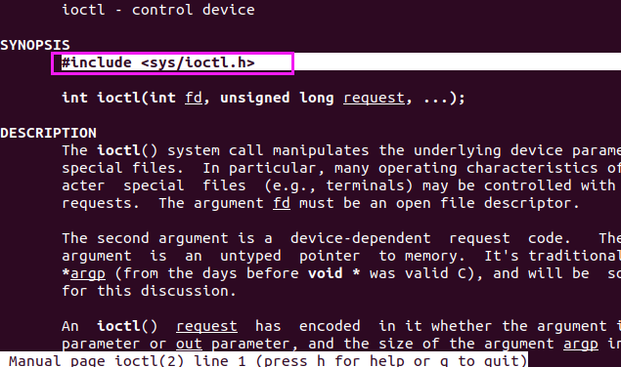

驱动中用除法会报错：安装不了驱动
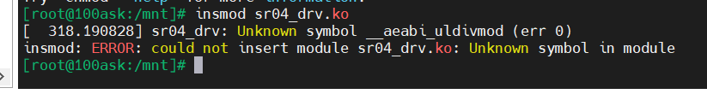

注意要点：1.两次发送触发信号的间隔时间要大于50us
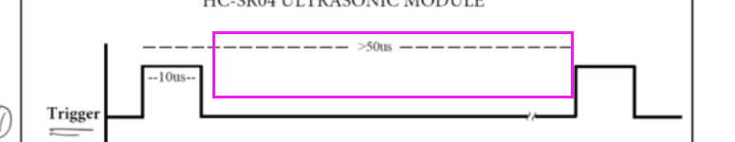
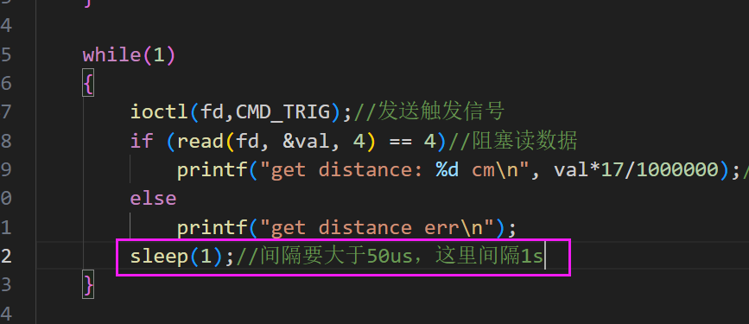

2.超声波模块可以测2cm~450cm距离，时间范围0.12ms~26ms，如果开发板终端开启了内核打印，则程序会异常，检测不到上升沿和下降沿，因为打印很耗时，所以中断函数中不能有打印
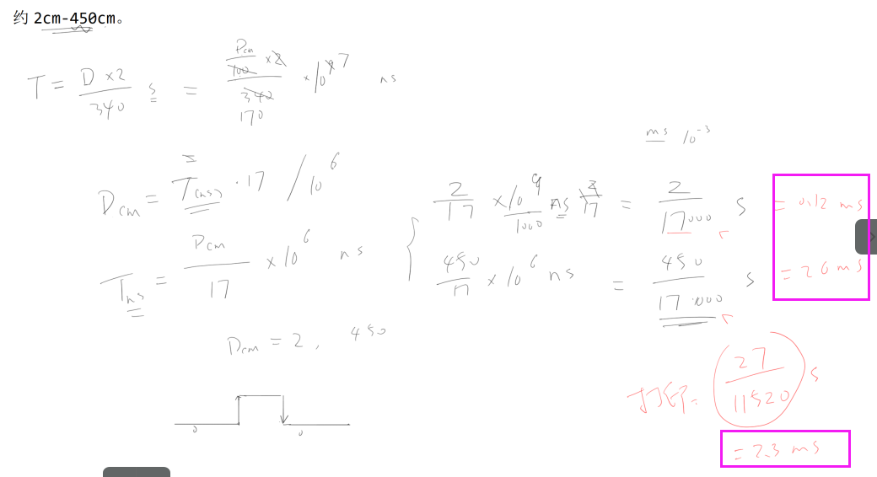

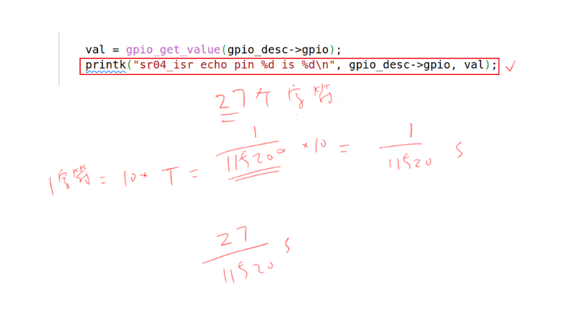
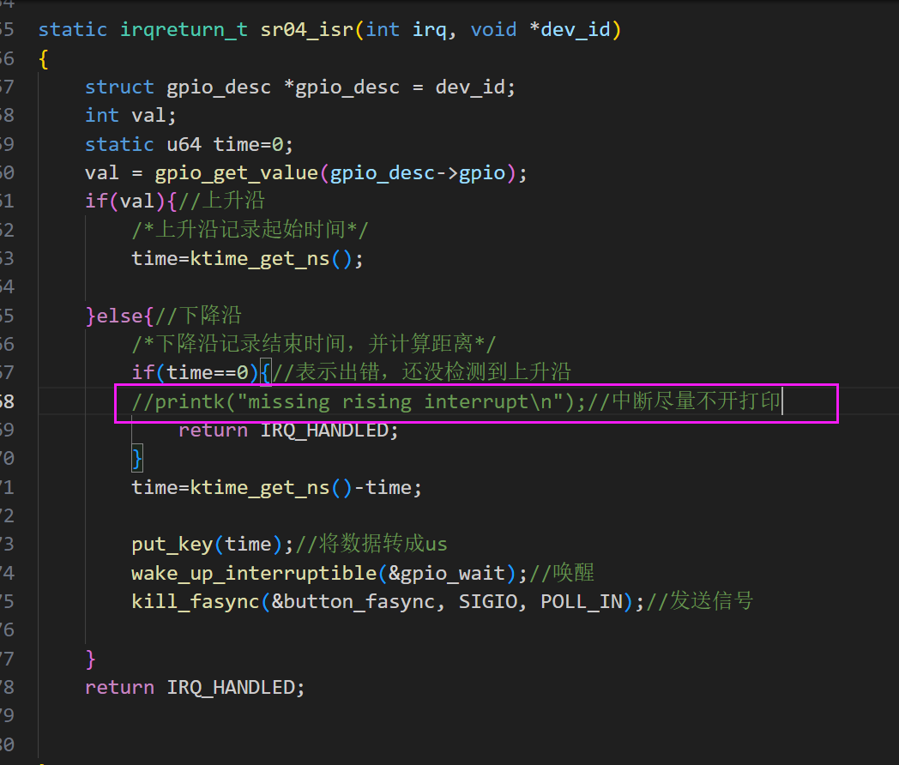
3.在驱动的read函数中也不要写printk，用默认的printk函数会关中断
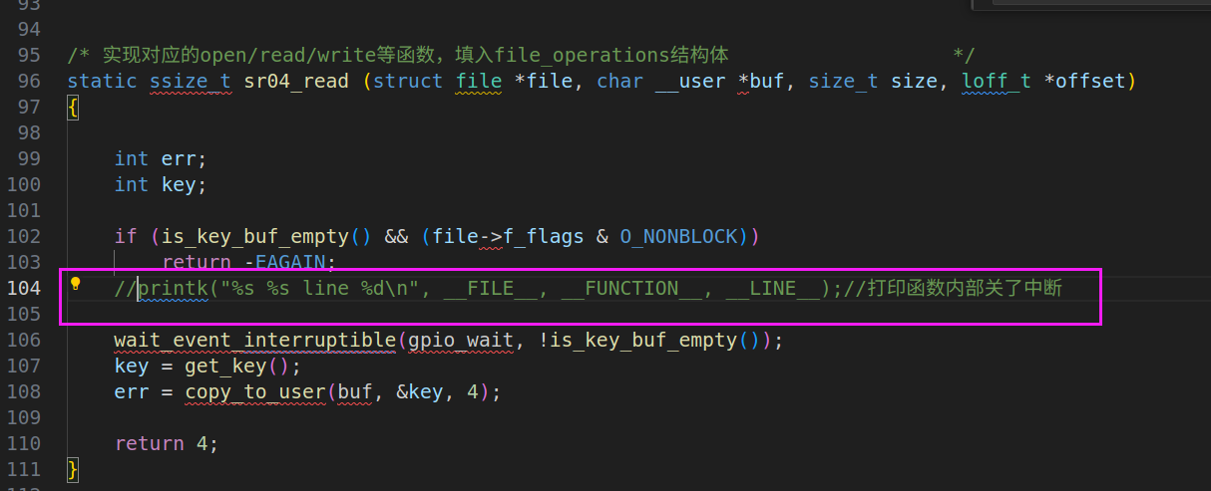
Printk函数中这个函数会关中断
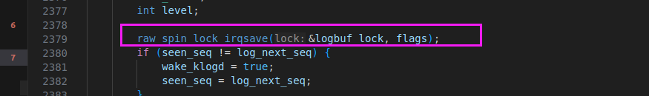

如果距离不在2cm~450cm区间内，则会检测不到上升沿中断和下降沿中断，
导致read函数一直没有返回
改进程序：
方法1：poll机制处理超时
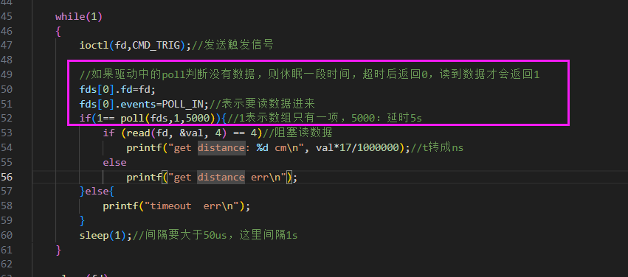
方法2：驱动中用定时器计数，最大距离是450cm，不超过50ms，大于50ms则返回一次结果
入口函数中添加（注册，初始化）定时器，Ioctl函数中开启定时器，如果上升沿中断检测到了，则删除（即停止、关闭）定时器。出口函数中也要删除这个定时器
原理：
入口函数中注册定时器，ioctl函数中发脉冲后，马上设置定时器超时时间，时间超时后，超时函数会给putkey缓冲区写-1，read函数中读到-1返回无数据
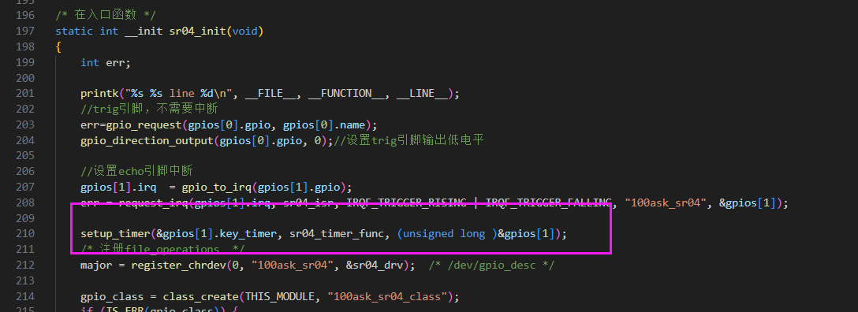
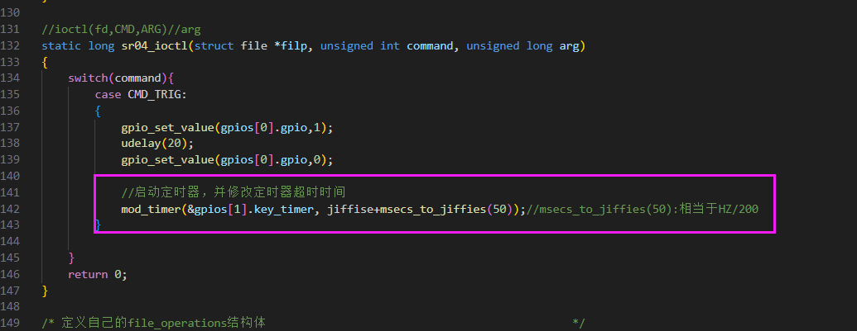
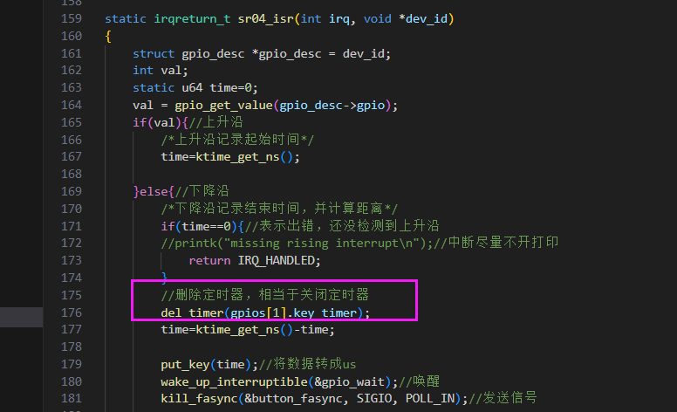

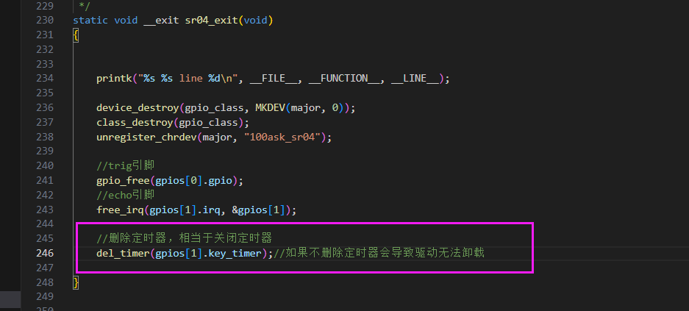
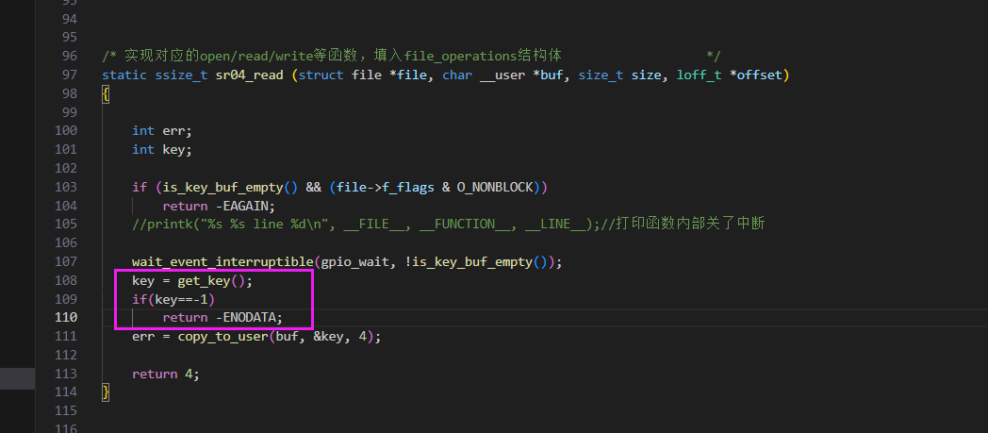

扩展板原理图：主要看CON22，对应开发板的J5，共22个插脚
